审核计划
受审核方名称 | 烟台金正精细化工有限公司
注册地址 | 烟台芝罘区幸福中路211号
经营地址 | 烟台芝罘区幸福中路211号
联系人 | 慕昇男 |  |  | 联系电话 |  | 13605358309 |  |  | 邮编 |  |  | 361891251@qq.com
最高管理者 | 于强强 |  |  | 联系电话 |  |  |  |  | 邮箱
合同编号. | 0572-2022-Q |  |  | 审核领域 |  | ■QMS□EcMS□EMS□OHSMS  □FSMS □HACCP □EnMS
审核类型 | ■初次认证第（二）阶段□监督审核 □再认证 □扩项审核 □其他
审核方法 | ■现场审核 □远程审核 □现场结合远程审核 □非现场审核（仅限一阶段）
远程审核方式 | □音频□视频□数据共享□远程接入
远程审核资源 | □网络 □智能手机 □台式电脑 □笔记本电脑 □录像机 □照相机 □可穿戴设备
审核目的 | ■第二阶段审核：验证组织管理体系的建立、实施运行的符合性及有效性，以确定是否推荐认证注册。  □再认证：验证组织管理体系的符合性和持续有效性，以确定是否推荐保持认证注册资格并换发认证证书。  □特殊审核: □确定是否推荐同意扩大范围的申请并换发认证证书。  □跟踪调查投诉、曝光情况，确认获证客户是否已实施有效的整改措施。  □调查获证客户变更信息，确定管理体系持续有效运行。  □对被暂停客户进行跟踪审核，验证被暂停原因是否已消除，以确定是否恢复认证注册资格。  □验证管理体系实施运行的符合性及有效性。
审核范围 | 压敏型无碳复写染料溶剂油、电力电容器浸渍剂、导热油的销售 |  |  |  |  |  |  |  |  |  | 专业  代码 | 29.11.05
审核准则 | ■GB/T19001-2016/ISO 9001:2015 □GB/T 50430-2017□GB/T24001-2016/ISO 14001:2015  □GB/T45001-2020/ISO45001：2020标准 □ISO 22000:2018  □GB/T 27341-2009&GB 14881-2013&危害分析与关键控制点（HACCP体系）认证补充要求1.0  □GB/T 23331-2020/ISO 50001:2018  □RB/T (行业认证标准)  ■适用于受审核方的法律法规及其他要求； ■认证合同  ■受审核方管理体系文件 (手册版本号：A0)
审核日期 | 现场审核于2022年08月17日 上午至2022年08月17日 下午(共1.0天)
审核日期 | 远程审核于年月日上午至年月日下午 (共天)
审核语言 | ■普通话□英语□其他
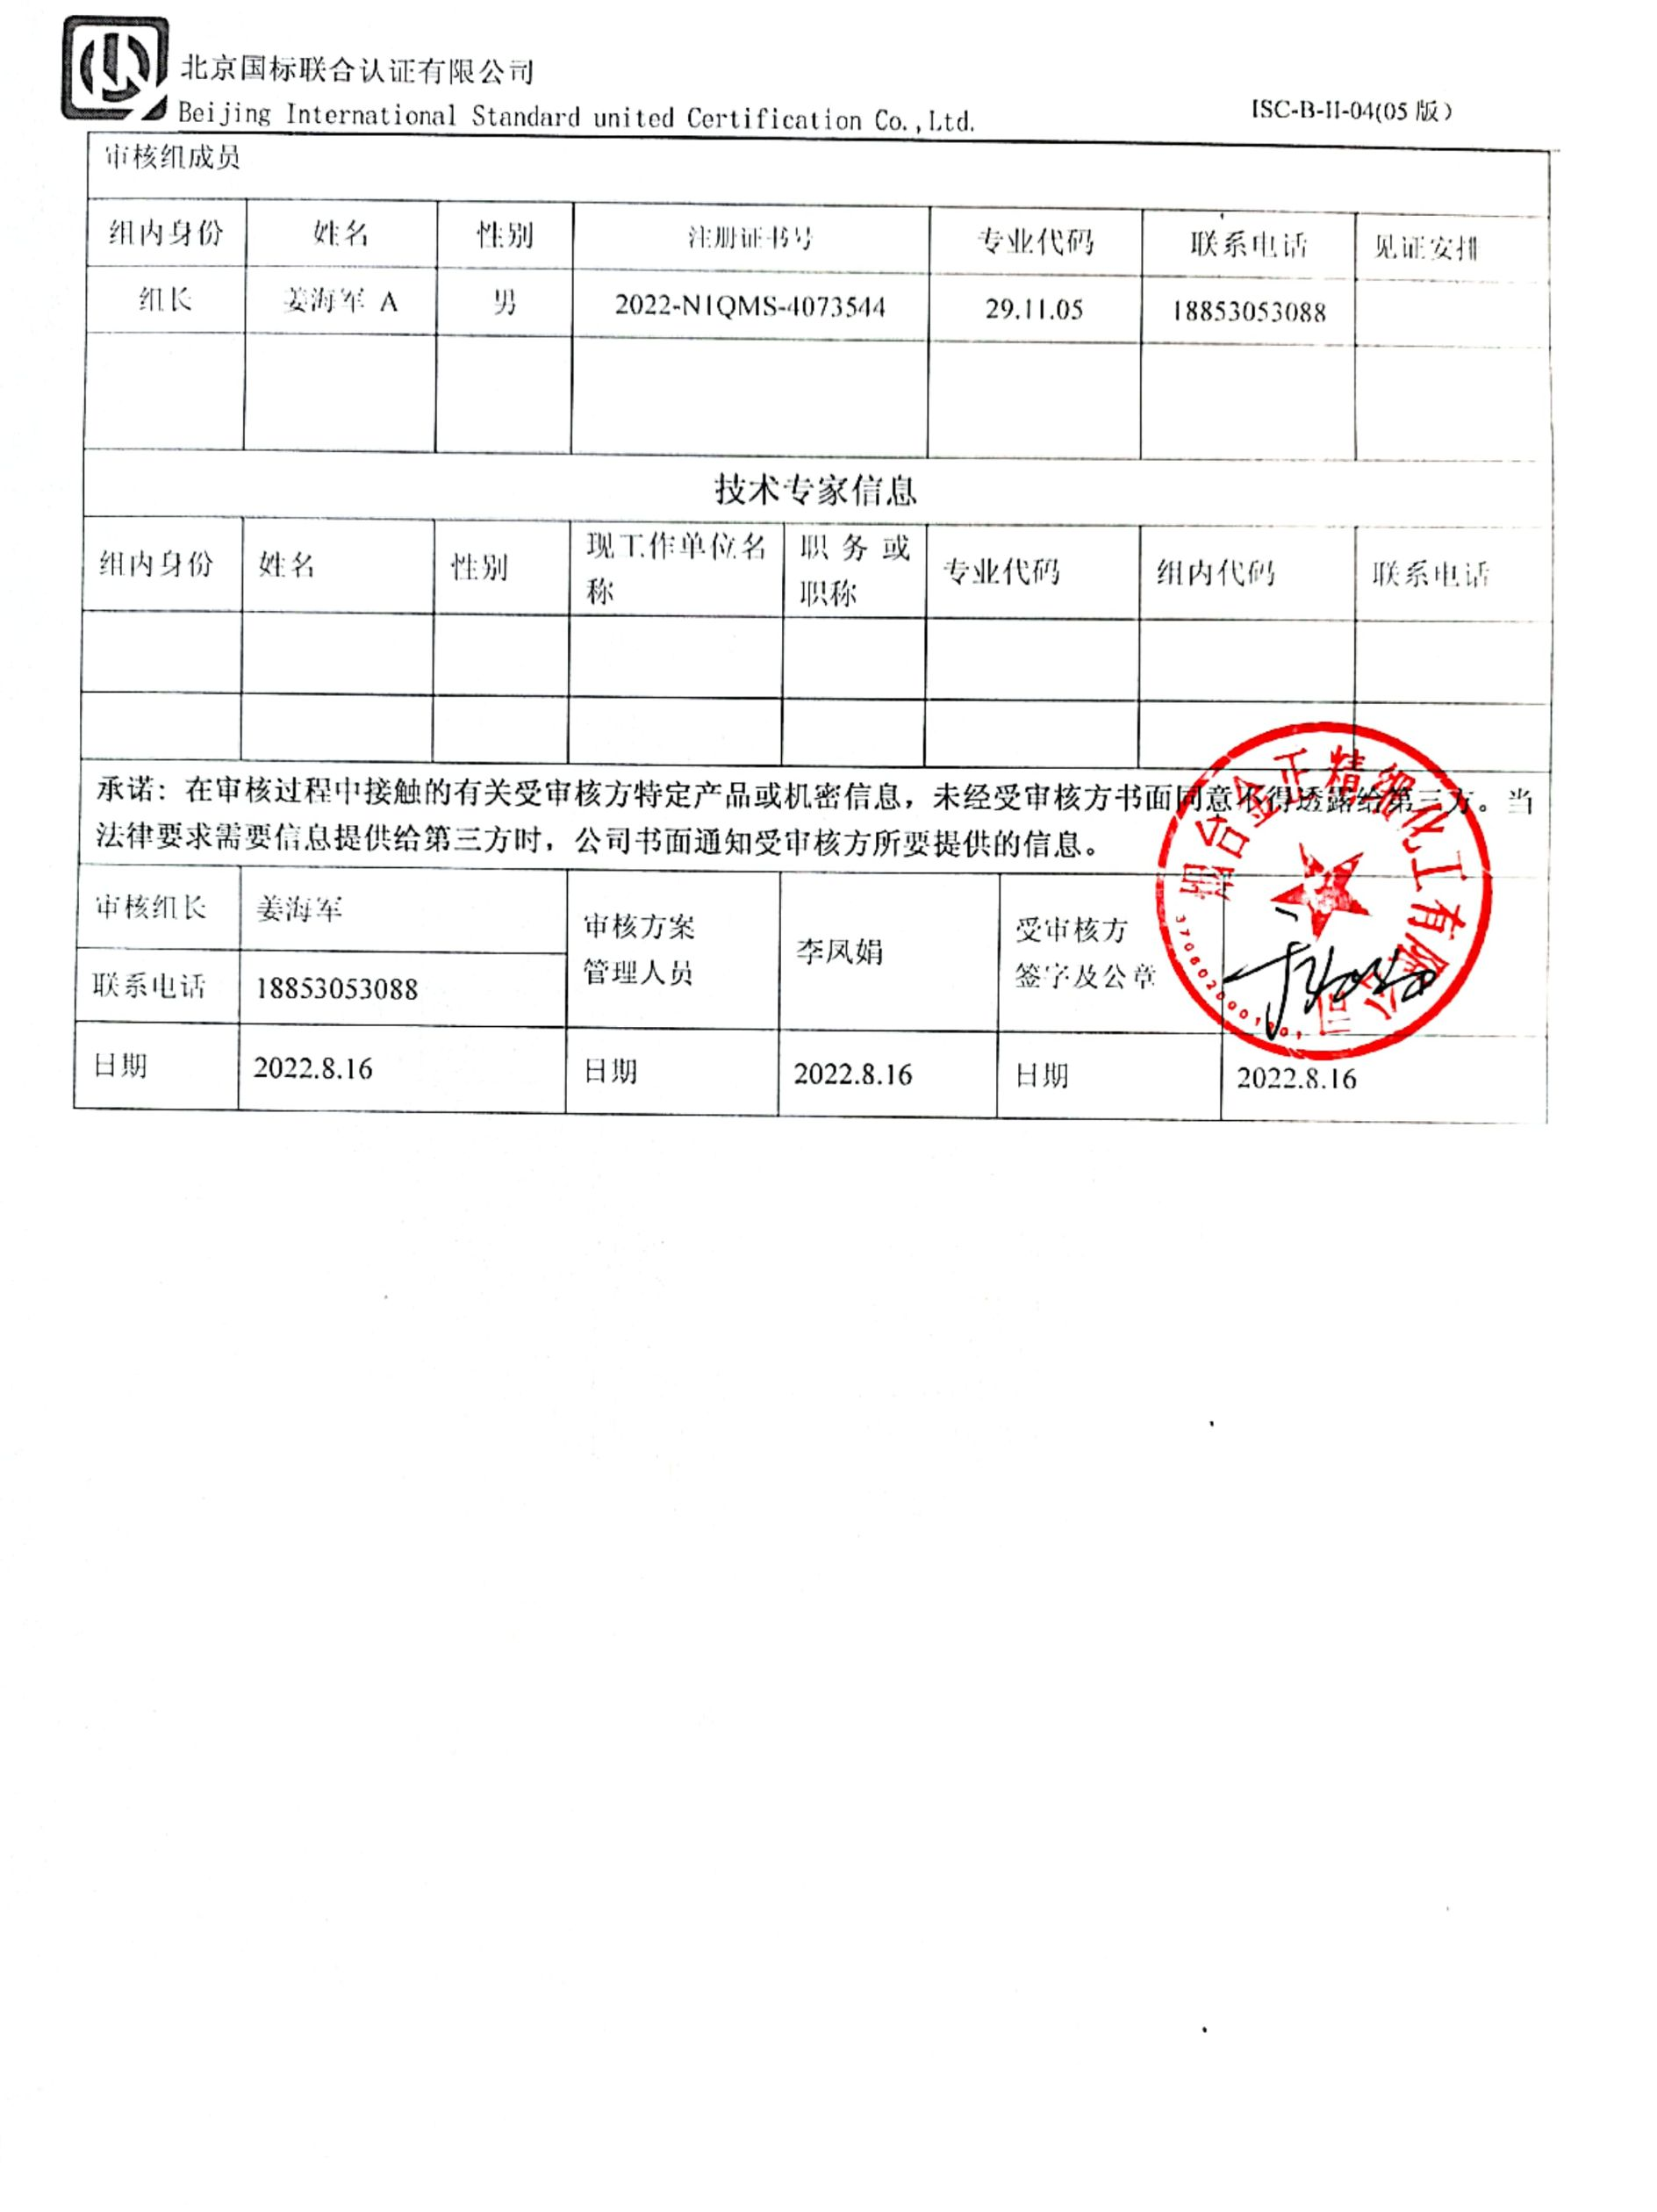
审核组成员
组内身份 | 姓名 | 性别 | 注册证书号 |  |  | 专业代码 |  | 联系电话 |  |  |  |  | 见证安排
组长 | 姜海军 A | 男 | 2022-N1QMS-4073544 |  |  | 29.11.05 |  | 18853053088
技术专家信息
组内身份 | 姓名 | 性别 | 现工作单位名称 |  | 职务或职称 | 专业代码 |  | 组内代码 |  |  |  |  | 联系电话
承诺: 在审核过程中接触的有关受审核方特定产品或机密信息，未经受审核方书面同意不得透露给第三方。当法律要求需要信息提供给第三方时，公司书面通知受审核方所要提供的信息。
审核组长 | 姜海军 |  | 审核方案  管理人员 |  | 李凤娟 |  | 受审核方  签字及公章
联系电话 | 18853053088
日期 | 2022.8.16 |  | 日期 |  | 2022.8.16 |  | 日期 |  |  | 2022.8.16

审核日程安排
日期 | 时间 | 部门 | 过程 | 涉及条款 |  | 审核人员
2022.8.17 | 8:30-9:00 |  | 首次会议 |  |  | A
2022.8.17 | 9:00-10:30 | 管理层 | 内外部因素、相关方的需求和期望、体系策划过程、管理承诺相关过程、资源提供过程、内外部沟通、管理评审过程、目标实现策划、监视和测量策划和持续改进等,  对一阶段问题整改情况的确认；顾客投诉处理、事故事件及处理情况，质量检查情况、资质等 |  | QMS：4.1,4.2,4.3,4.4,5.1,5.2, 5.3,6.1.6.2.6.3,7.1.1,7.4,9.1.1,9.1.3,9.3,  10.1,10.3, | A
2022.8.17 | 10:30-12:00 | 综合部 | 职责、基础设施和特种设备管理、公用工程管理，人员能力、意识、知识管理、文件/记录控制、采购过程，内部审核，质量问题处理 |  | QMS:5.3、6.2、7.1.2、7.1.3,7.1.4，7.1.6、7.2、7.3、7.5、8.4,9.2,10.2， | A
2022.8.17 | 12:00-12:30 | 午餐 |  |  |  | A
2022.8.17 | 12:30-15:00 | 营销部 | 职责、目标、产品服务的要求、与顾客有关的过程、产品交付、运输控制，  产品的设计和开发不适用确认，产品和服务的提供控制，产品标识和防护，仓储管控 |  | QMS：5.3、6.2，8.1,8.2,8.3,  8.5, 9.1.2, | A
2022.8.17 | 15:00-16:00 | 质检部 | 职责、目标，监视和测量资源的控制、产品的监视和测量、不合格品的控制 |  | QMS：5.3、6.2，7.1.5,  8.6,8.7, | A
2022.8.17 | 16:00-16:30 |  | 审核组整理资料、跟踪及补充审核、审核组和领导层沟通 |  |  | A
2022.8.17 | 16:30-17:00 |  | 末次会议 |  |  | A
2022.8.17 | 17:00 |  | 审核结束 |  |  | A

